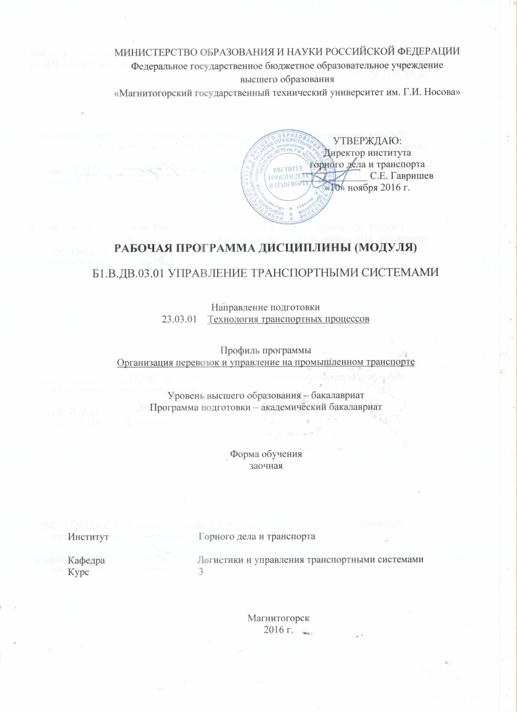
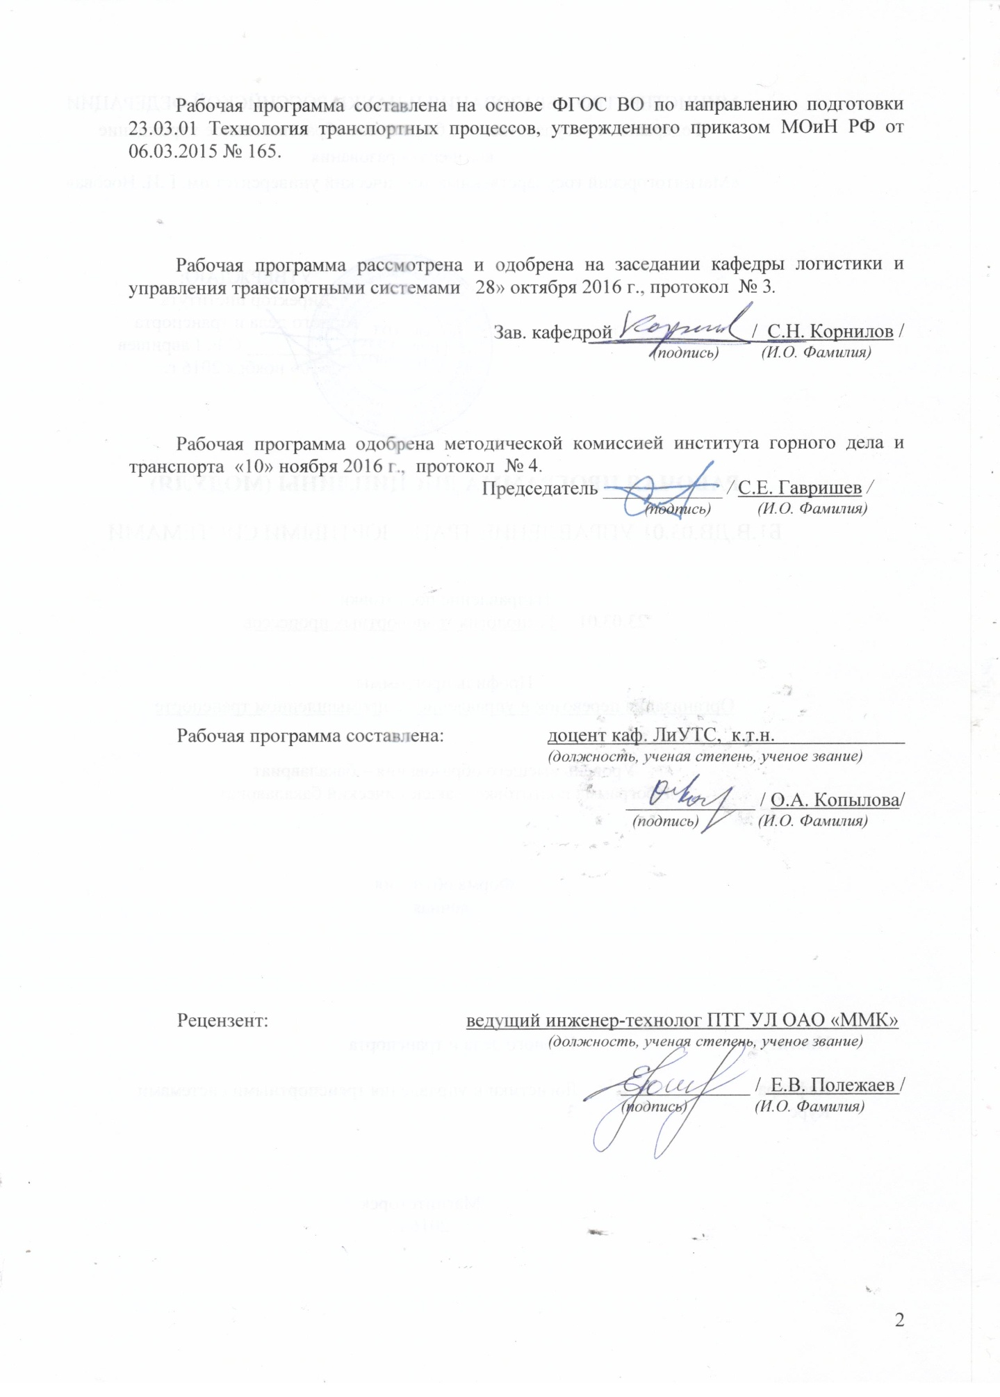

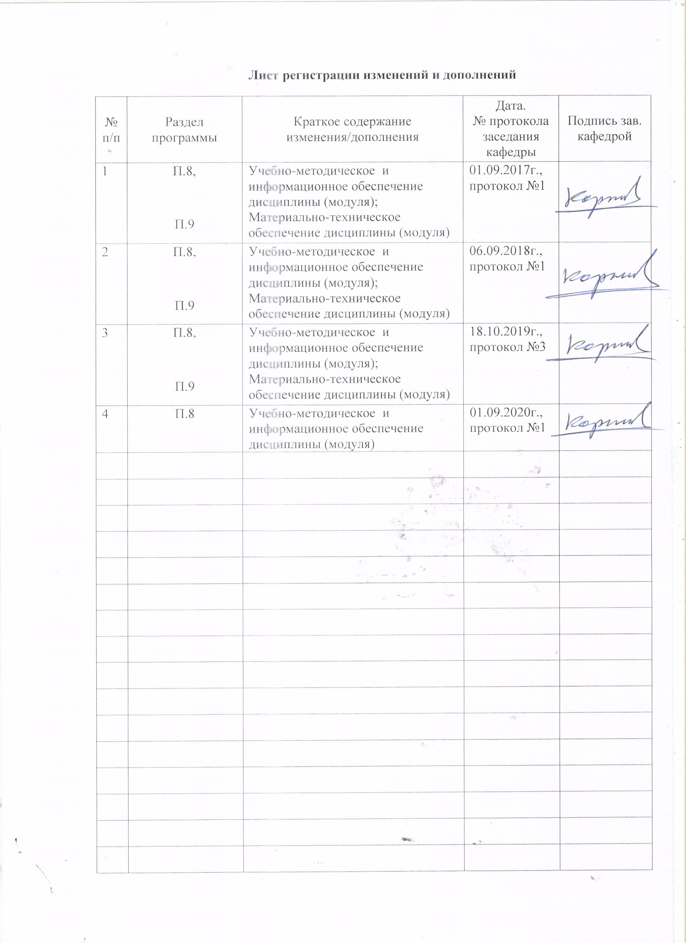

1 Цели освоения дисциплины (модуля)
Целями освоения дисциплины (модуля) «Управление транспортными системами» являются: изучение общих сведений теории систем и особенностей управления транспортными системами; современных технологий в организации и функционировании транспортных систем.

2 Место дисциплины (модуля) в структуре образовательной программы
подготовки бакалавра (магистра, специалиста)
Дисциплина «Управление транспортными системами» входит в вариативную часть блока 1 образовательной программы.
Для изучения дисциплины необходимы знания (умения, владения), сформированные в результате изучения дисциплин:
– «Математика»;
‒ «Общий курс транспорта»;
‒ «Введение в отрасль».
В свою очередь, знания, полученные студентами в области дисциплины «Управление транспортными системами», используются затем при изучении следующих специальных дисциплин:
- «Организация грузовых и пассажирских автомобильных перевозок»;
- «Сервис на транспорте»;
- «Грузоведение».

3 Компетенции обучающегося, формируемые в результате освоения
дисциплины (модуля) и планируемые результаты обучения
В результате освоения дисциплины (модуля) «Управление транспортными системами» обучающийся должен обладать следующими компетенциями:

Структурный  элемент  компетенции | Планируемые результаты обучения
ОПК-2 способностью понимать научные основы технологических процессов в области технологии, организации, планирования и управления технической и коммерческой эксплуатацией транспортных систем
Знать | - общие понятия систем и его свойств;  - понятия и характеристики грузопотоков и транспортных потоков;  - методы анализа и исследования транспортных систем
Уметь | - выделять основные факторы, влияющие на развитие транспортных  систем;  - определять параметры транспортных систем;  - оценивать состояние и выявлять узкие места транспортной инфраструктуры
Владеть | - навыками анализа изменений, происходящих в транспортных системах;  - основными методами анализа и моделирования грузопотока, транспортного потока
ПК-12 способностью применять правовые, нормативно-технические и организационные основы организации перевозочного процесса и обеспечения безопасности движения транспортных средств в различных условиях
Знать | - понятие транспортного процесса;  - основные показатели, характеризующие транспортные системы;  - основные понятия и элементы транспортных систем;  - основные виды и характеристики транспортных систем  - основные механизмы государственного регулирования деятельности транспортно-технологических систем.
Уметь | - выбирать показатели, характеризующие транспортные системы, рассчитывать их значения;  - выявлять особенности управления транспортными процессами при организации деятельности транспортно-технологических систем;  - оценивать влияние партионности грузов на эффективность транспортно-логистических процессов.
Владеть | - методами расчета количественных значений характеристик транспортных систем;  - подходами к сравнению услуг, предоставляемых различными типами транспортных операторов;  - навыками работы с транспортными документами;  ‒ подходами к применению логистических технологий в организации и функционировании транспортных систем.

4 Структура и содержание дисциплины (модуля)
Общая трудоемкость дисциплины составляет 3 зачетных единиц 108 акад. часов, в том числе:
– контактная работа – 15 акад. часов:
– аудиторная – 14 акад. часов;
– внеаудиторная – 1 акад. часов;
– самостоятельная работа – 89,1 акад. часов;
– подготовка к зачету – 3,9 акад. часа.

Раздел/ тема  дисциплины | Курс | Аудиторная  контактная работа  (в акад. часах) |  |  | Самостоятельная работа (в акад. часах) | Вид самостоятельной  работы | Форма текущего контроля успеваемости и  промежуточной аттестации | Код и структурный  элемент  компетенции
Раздел/ тема  дисциплины | Курс | лекции | лаборат.  занятия | практич. занятия
1. Раздел «Основы теории систем»
1.1. Тема «Введение в теорию систем. Понятие и свойства системы. Классификация систем. Понятие системного подхода» | 3 | 0,5 |  | 0,5 | 9 | Самостоятельное изучение учебной литературы, конспекта лекций, подготовка к семинарскому занятию | Устный опрос, выступление на семинаре 1 | ОПК-2зув
1.2 Тема «Понятие управляемой системы. Замкнутые и разомкнутые управляемые системы»» | 3 | 0,5 |  | 0,5 | 9 | Самостоятельное изучение учебной литературы, конспекта лекций, подготовка к семинарскому занятию | Устный опрос, выступление на семинаре 1 | ОПК-2зув
Итого по разделу | 3 | 1 |  | 1 | 18 |  | Часть к.р.
2. Раздел «Транспортные системы и особенности управления транспортными системами»
2.1. Тема «Понятие транспортных систем. Основные типы и характеристики транспортных систем. Функции управления и их реализация на транспорте» | 3 | 1 |  | 1 | 9 | Самостоятельное изучение учебной литературы, конспекта лекций, подготовка к семинарскому занятию | Устный опрос, выступление на семинаре 2, выполнение практического задания № 1,2 | ПК-12зув
2.2 Тема «Транспортные сети. Их классификация. Транспортное зонирование. Транспортные потоки и их основные характеристики» | 3 | 0,5 |  | 1/1И | 9 | Изучение основной и дополнительной литературы по дисциплине, конспекта лекций | Выполнение практического задания № 3,4 | ПК-12зув  ОПК-2зув
2.3 Тема «Грузы и их свойства. Грузопотоки. Партионность грузов и ее влияние на эффективность транспортно-логистического процесса» | 3 | 0,5 |  | 1/1И | 9 | Изучение основной и дополнительной литературы по дисциплине, конспекта лекций | Выполнение практического задания № 5 - 8 | ОПК-2зув  ПК-12зув
Итого по разделу | 3 | 2 |  | 3 /2И | 27 |  | Выполненное практическое задание №1-8, часть к.р.
3. Раздел «Инфраструктура транспортных систем»
3.1 Тема «Понятие транспортной инфраструктуры и ее основные особенности. Транспортные узлы и их классификация. Формы взаимодействия в транспортных узлах» | 3 | 0,5 |  | 1/1И | 9 | Изучение основной и дополнительной литературы по дисциплине, конспекта лекций | Выполнение практического задания № 9, выступление на семинаре 3 | ПК-12зув
3.2 Тема «Виды сообщений. Транспортные коридоры. Терминальные технологии транспортировки и логистические центра» | 3 | 0,5 |  | 1 | 9 | Самостоятельное изучение учебной литературы, конспекта лекций, подготовка к семинарскому занятию | Устный опрос, выступление на семинаре 3, выполнение практического задания 10 | ПК-12зув
Итого по разделу | 3 | 1 |  | 2/1И | 18 |  | Выполненное практическое задание № 9-10, часть к.р.
4. Раздел «Исследование транспортных систем. Развитие транспортных систем»
4.1 Тема «Цели и задачи исследования. Понятие модели и моделирования. Модели спроса на транспортное обслуживание» | 3 | 0,5 |  | 0,5 | 9 | Изучение основной и дополнительной литературы по дисциплине, конспекта лекций | Выполнение практического задания № 11 | ОПК-2 зув
4.2 Тема «Имитационное моделирование транспортных систем. Транспортный процесс: объекты управления, их свойства и методы воздействия» | 3 | 1 |  | 1/1И | 9 | Изучение основной и дополнительной литературы по дисциплине, конспекта лекций | Выполнение практического задания № 12 | ОПК-2 зув
4.3 Тема «Оценка эффективности транспортных систем. Направления развития транспортных систем» | 3 | 0,5 |  | 0,5 | 8,1 | Самостоятельное изучение учебной литературы, конспекта лекций, подготовка к семинарскому занятию | Устный опрос, выступление на семинаре 5 | ПК-12зув
Итого по разделу | 3 | 2 |  | 2/1И | 26,1 |  | Выполненные практические задания № 11,12, часть к.р.
Итого по дисциплине | 3 | 6 |  | 8/4И | 89,1 |  | Зачет

5 Образовательные и информационные технологии
Для реализации предусмотренных видов учебной работы в качестве образовательных технологий в преподавании дисциплине «Управление транспортными системами» используются традиционная и модульно-компетентностная технологии.
Передача необходимых теоретических знаний и формирование основных представлений по курсу «дисциплине «Управление транспортными системами» происходит с использованием мультимедийного оборудования.
Лекции проходят в традиционной форме и форме проблемных лекций. Теоретический материал на проблемных лекциях является результатом усвоения полученной информации посредством постановки проблемного вопроса и поиска путей его решения.
При проведении практических занятий используется деловая игра, выполнение и обсуждение докладов, разбор конкретных ситуаций, решение ситуационных задач, такие образовательные технологии как дискуссия и метод «case study», предусматривающие обсуждение и решение ситуационных задач и упражнений по проблемам формирования и развития объектов транспортно-логистической инфраструктуры.
Самостоятельная работа стимулирует студентов в процессе выполнения домашних заданий, при подготовке к докладам.

6 Учебно-методическое обеспечение самостоятельной работы обучающихся
По дисциплине «Управление транспортными системами» предусмотрена аудиторная и внеаудиторная самостоятельная работа обучающихся.
Аудиторная самостоятельная работа студентов на практических занятиях осуществляется под контролем преподавателя в виде решения задач и выполнения упражнений, которые определяет преподаватель для студента.
Внеаудиторная самостоятельная работа обучающихся осуществляется в виде изучения литературы по соответствующему разделу с проработкой материала; подготовкой реферата; выполнение заданий контрольной работы.

Перечень вопросов для подготовки к семинарским занятиям

Раздел 1 «Основы теории систем»
- Классификация систем. Структура систем. Отличие сложных систем от простых систем. Методы анализа систем. Свойства систем. Измерители информации. Понятие энтропии. Кодировка информации. Суть кибернетического подхода к анализу и синтезу сложных систем. Понятие обратной связи.
Раздел 2 «Транспортные системы и особенности управления транспортными системами»
- Определение транспортной системы. Логистический подход к управлению транспортными системами. Отличие транспортных и технических систем.
Раздел 3 «Инфраструктура транспортных систем»
- Мультимодальные и интермодальные перевозки. Технологии бесперегрузочного сообщения. Формы взаимодействия в транспортных узлах.
Современная транспортная и логистическая инфраструктура. Роль логистических центров в управлении потоками в транспортной системе
Раздел 4 «Исследование транспортных систем. Развитие транспортных систем»
- Государственно-частное партнёрство при развитии транспортных систем. Транспортная стратегия РФ на период до 2030 года.

Практические задания
- Определение показателей транспортной работы
- Расчет показателей качества транспортных услуг
- Расчет параметров транспортной сети
- Рассчитать параметры транспортного потока
- Построение эпюры грузопотоков
- Выбор вида тары груза
- Выбор вида транспорта на основе расчета общих логистических издержек
- Оценка влияния партионности груза на общие издержки в системе
- Распределение объемов перевозимых грузов при обслуживании потребителей в транспортных узлах.
- Ознакомиться с содержанием и заполнить примеры основных транспортных документов
- Расчет параметров транспортных систем
- Разработка объектной характеристики типичного процесса транспортной системы
Темы рефератов по дисциплине
- Структурная реформа на железнодорожном транспорте
- Транспортная стратегия РФ на период до 2030 года
- Возможности имитационного моделирования для исследования транспортных систем
- Системы моделирования грузопотоков (системы SТAN, FАF и др.)
- Международные транспортные коридоры и особенности их развития
- Источники данных для анализа и исследования транспортных систем.
- Организация управления транспортной системой Российской Федерации
- Особенности управления транспортными системами на железнодорожном транспорте
- Особенности управления транспортными системами на автомобильном транспорте
- Особенности управления транспортными системами на воздушном транспорте
- Особенности управления транспортными системами на морском транспорте
- Особенности управления транспортными системами городов
- Новые транспортные системы в городском общественном транспорте
- Интеллектуальные транспортные системы
- Государственное и муниципальное управление и регулирование в транспортной системе
- Прогнозирование и моделирование транспортных показателей РФ
- Государственно-частное партнерство в развитии транспортных систем
- Исследование систем управления в транспортной отрасли
- Системы моделирования транспортных потоков
- Основные транспортные документы при управлении транспортным процессом

Контрольная работа
Контрольную работу необходимо оформить в надлежащем виде, а именно необходимо оформить титульный лист с заголовочной частью и наименованием вида работы, местом составления и отметкой о выполнении и проверке Вашей работы. При оформлении контрольной работы необходимо делать обязательные ссылки по тексту на использованные источники информации и указать их в списке литературы. Список использованных источников при выполнении контрольной работы привести в конце работы.

Задание 1 «Определение показателей транспортной работы. Построение эпюры грузопотоков».
Цель работы: приобрести навыки расчетов основных показателей транспортной работы. Построить эпюру грузопотоков и сделать выводы о распределении грузопотоков на перегоне.
Условие:
- Необходимо рассчитать объемы перевозок грузов, грузооборот, коэффициент неравномерности грузопотока по направлениям и среднее расстояние перевозки одной тонны груза.
- На миллиметровой бумаге в масштабе построить эпюру грузооборота.
Исходными данными для выполнения практического задания являются численные значения расстояний между пунктами А, Б, В, Г, Д и объемы перевозок между ними, приведенные в табл.1.
Таблица 1 – Исходные данные
Параметры | Последняя цифра шифра зачетной книжки
Параметры |  | 1 | 2 | 3 | 4 | 5 | 6 | 7 | 8 | 9 | 0
Расстояние между пунктами, км | А и Б | 12 | 12 | 10 | 22 | 9 | 7 | 9 | 13 | 5 | 8
Расстояние между пунктами, км | Б и В | 17 | 8 | 20 | 10 | 6 | 20 | 14 | 5 | 24 | 15
Расстояние между пунктами, км | В и Г | 9 | 9 | 6 | 17 | 22 | 14 | 19 | 24 | 7 | 8
Расстояние между пунктами, км | Г и Д | 16 | 24 | 20 | 7 | 25 | 7 | 7 | 12 | 7 | 15
Объемы перевозок груза, т | А в Б1 | 486 | 197 | 289 | 337 | 141 | 176 | 211 | 164 | 432 | 226
Объемы перевозок груза, т | Б в Г | 85 | 144 | 225 | 208 | 86 | 444 | 241 | 50 | 146 | 158
Объемы перевозок груза, т | А в Г | 372 | 303 | 135 | 141 | 351 | 434 | 455 | 203 | 71 | 437
Объемы перевозок груза, т | Б в Д | 257 | 369 | 94 | 355 | 95 | 82 | 383 | 263 | 291 | 263
Объемы перевозок груза, т | А в Д | 311 | 313 | 381 | 74 | 280 | 282 | 353 | 215 | 381 | 242
Объемы перевозок груза, т | В в Д | 100 | 353 | 484 | 386 | 221 | 234 | 391 | 490 | 402 | 267
Объемы перевозок груза, т | Г в А | 499 | 368 | 159 | 183 | 459 | 78 | 230 | 248 | 316 | 475
Объемы перевозок груза, т | В в Б | 259 | 361 | 348 | 185 | 276 | 86 | 177 | 116 | 150 | 209
Объемы перевозок груза, т | Д в А | 190 | 251 | 252 | 249 | 378 | 451 | 68 | 240 | 87 | 283
Объемы перевозок груза, т | Д в Б | 57 | 242 | 105 | 75 | 68 | 271 | 376 | 101 | 436 | 408
Объемы перевозок груза, т | Г в Б | 117 | 459 | 55 | 307 | 352 | 108 | 179 | 181 | 119 | 83
Объемы перевозок груза, т | Г в В | 75 | 499 | 422 | 219 | 428 | 60 | 242 | 320 | 433 | 76

Задание 2 «Выбор вида транспорта на основе общих издержек системы и размера партии груза».
Цель работы: приобрести навыки определения общих логистических издержек в транспортно-логистической системе и сравнения услуг, предоставляемых разными транспортными операторами (видами транспорта), уметь оценивать влияние размера партии на эффективность организации транспортных процессов.
Условие:
Необходимо определить, какой вид транспорта – автомобильный или железнодорожный – выбрать для доставки комплектующих с завода, расположенного в городе К, на предприятие окончательной сборки, размещенное в Н. На заводах в городах К и Н необходимо предусмотреть страховой запас в размере половины максимального заказа.
Характеристики поставок железнодорожным и автомобильным видами транспорта приведены в таблице 2. Исходные данные по вариантам сведены в таблице 3.
Таблица 2 – Характеристика поставок различными видами транспорта
Вид транспорта | Транспортный тариф, у.е./комплект | Размер партии,  комплектов | Длительность доставки, дней
Железнодорожный | 300 | 100 | 7
Автомобильный | 800 | 25 | 3

Таблица 3 – Характеристика поставок различными видами транспорта
Параметры | Последняя цифра шифра зачетной книжки
Параметры |  | 1 | 2 | 3 | 4 | 5 | 6 | 7 | 8 | 9 | 0
Годовые потребности производства, комлектов | 1800 | 2000 | 1900 | 2200 | 1500 | 1750 | 1850 | 1900 | 1800 | 1700 | 2000
Цена комплекта, тыс.у.е. | 50 | 30 | 80 | 40 | 45 | 50 | 60 | 32 | 40 | 50 | 50
Затраты на содержание запасов, % в год от стоимости | 20 | 10 | 20 | 10 | 20 | 25 | 10 | 20 | 30 | 10 | 20
Затраты на запасы в пути, % от стоимости | 20 | 10 | 20 | 10 | 20 | 25 | 10 | 20 | 30 | 10 | 20

Задание 3 «Распределение объемов перевозимых грузов при обслуживании потребителей в транспортных узлах»
Цель работы: приобрести навыки расчетов количественных значений характеристик транспортных систем, уметь выявлять особенности управления транспортными процессами при организации в транспортных узлах.
Условие:
В транспортном узле имеются два причала А1 и А2 для перевалки песка соответственно 120 тыс. и 140 тыс. т. Песок доставляется автотранспортом в восемь районов города П1 – П8, потребность каждого из которых, в песке составляет 35, 10, 23, 15, 27, 55, 22 и 73 тыс. т. Стоимость погрузки песка в автомобили на обоих причалах одинаковая. Приведенное расстояние перевозки l_{ij} от i-го причала до j-го района приведено в таблице 4.
Построить оптимальный план перевозок и рассчитать полученный объем перевозок.

Таблица 4 - Себестоимость одного часа простоя и продолжительность обработки i-ой транспортной единицы
Параметр | Районы
Параметр | П₁ | П₂ | П₃ | П₄ | П₅ | П₆ | П₇ | П₈
Расстояние перевозки от причала А₁ | 3,1 | 3,8 | 6,1 | 7,0 | 4,2 | 6,5 | 2,9 | 6,4
Расстояние перевозки от причала А₂ | 5,1 | 6,2 | 4,3 | 5,5 | 3,5 | 6,8 | 5,9 | 3,3
Объем груза, тыс. т | 35 | 10 | 23 | 15 | 27 | 55 | 22 | 73

Задание 4 «Разработка объектной характеристики типичного процесса транспортной системы»
Цель работы заключается в приобретении навыков анализа изменений, происходящих в транспортных системах, умения определять объекты управления и параметры транспортных систем, оценивать состояние и выявлять узкие места транспортной системы.
Условие: Ключевыми моментами моделирования и анализа изменений, происходящих в транспортных системах, является разбиение реальной или проектируемой системы на компоненты, построение классов, определение соответствующих им компонентам, установление связей между компонентами и построение модели из экземпляров классов с учетом существующих связей.
Необходимо для типичного процесса транспортной системы «Доставка груза потребителям с терминала» привести пример разбиения на классы и определить соответствующий им набор свойств, событий и методов.
Класс – это множество сущностей (объектов), имеющих одинаковое функциональное назначение, структуру и поведение и отличающихся значением параметров. Другими словами, это шаблон, или проект, в котором описаны общие характеристики, определяющие «поведение» объекта, который будет на нем основан. Таким образом, экземпляр класса – это конкретный объект из множества всех объектов того же самого класса с уникальными значениями параметров. Набор событий для каждого класса будет характеризовать возможные состояния объекта данного класса. Набор методов определяет, с помощью чего будет оказываться воздействие на объект.
Пример выделения классов, свойств и методов для рассматриваемого транспортного процесса представлен в таблице 5. Результаты задания представить в виде таблице 5. Сделать выводы о возможностях управления объектами транспортной системы и возможности оптимизации транспортной системы за счет параллельного выполнения отдельных процессов.
Таблица 5 - Объектная характеристика процесса транспортной системы «Доставка груза потребителям с терминала»
Классы | Свойства | События | Методы
Пример класса:  Оптовый склад | Пример свойств:  Название  Адрес  Вместимость и т.д. | Пример событий:  Прибытие груза  Начало погрузки и т.д. | Пример методов:  Подготовка партии груза  Выполнение ПРР и т.д.
..

7 Оценочные средства для проведения промежуточной аттестации
а) Планируемые результаты обучения и оценочные средства для проведения промежуточной аттестации:

Структурный элемент  компетенции | Планируемые результаты обучения | Оценочные средства
ОПК-2 способностью понимать научные основы технологических процессов в области технологии, организации, планирования и управления технической и коммерческой эксплуатацией транспортных систем
Знать | - общие понятия систем и его свойств;  - понятия и характеристики грузопотоков и транспортных потоков;  - методы анализа и исследования транспортных систем | Контрольные вопросы для подготовки к зачету:  - Понятие и свойство систем. Классификация и структура систем.  - Понятие системного подхода. Основные задачи и функции системного анализа  - Понятие управляемой системы  - Замкнутые и разомкнутые управляемые системы. Комбинированные системы  - Транспортное зонирование  - Транспортные потоки и их основные характеристики  - Грузы и их свойства. Грузопотоки.  - Партионность грузов и ее влияние на эффективность транспортно-логистического процесса  - Цели и задачи исследования транспортных систем.  - Понятие модели и моделирования транспортных систем  - Модели спроса на транспортное обслуживание  - Имитационное моделирование транспортных систем
Уметь | - выделять основные факторы, влияющие на развитие транспортных  систем;  - определять параметры транспортных систем;  - оценивать состояние и выявлять узкие места транспортной инфраструктуры | Примерные практические задания:  - Построение эпюры грузопотоков  - Выбор вида тары груза  - Рассчитать параметры транспортного потока  - Расчет параметров транспортных систем
Владеть | - навыками анализа изменений, происходящих в транспортных системах;  - основными методами анализа и моделирования грузопотока, транспортного потока | Примеры комплексных зданий:  - Определение показателей транспортной работы. Построение эпюры грузопотоков.  Необходимо рассчитать объемы перевозок грузов, грузооборот, коэффициент неравномерности грузопотока по направлениям и среднее расстояние перевозки одной тонны груза по вариантам. Построить в масштабе построить эпюру грузооборота  - Необходимо для типичного процесса транспортной системы «Доставка груза потребителям с терминала» привести пример разбиения на классы и определить соответствующий им набор свойств, событий и методов
ПК-12 способностью применять правовые, нормативно-технические и организационные основы организации перевозочного процесса и обеспечения безопасности движения транспортных средств в различных условиях
Знать | - понятие транспортного процесса;  - основные показатели, характеризующие транспортные системы;  - основные понятия и элементы транспортных систем;  - основные виды и характеристики транспортных систем  - основные механизмы государственного регулирования деятельности транспортно-технологических систем. | Контрольные вопросы для подготовки к зачету:  - Понятие транспортных систем. Основные типы и характеристики транспортных систем  - Отличительные особенности и свойства транспортных систем  - Функции управления и их реализация на транспорте  - Виды сообщений  - Транспортные коридоры на территории РФ  - Терминальные технологии транспортировки и логистические центра  - Оценка эффективности транспортных систем  - Направления развития транспортных систем. Государственно-частное партнёрство при развитии транспортных систем  - Транспортные сети. Их классификация.  - Транспортный процесс: объекты управления, их свойства и методы воздействия  - Понятие транспортной инфраструктуры и ее основные особенности  - Транспортные узлы и их классификация. Формы взаимодействия в транспортных узлах  - Государственно-частное партнёрство при развитии транспортных систем
Уметь | - выбирать показатели, характеризующие транспортные системы, рассчитывать их значения;  - выявлять особенности управления транспортными процессами при организации деятельности транспортно-технологических систем;  - оценивать влияние партионности грузов на эффективность транспортно-логистических процессов. | Примерные практические задания:  - Выбор вида транспорта на основе расчета общих логистических издержек  - Оценка влияния партионности груза на общие издержки в системе  - Определение показателей транспортной работы  - Расчет показателей качества транспортных услуг  - Расчет параметров транспортной сети  - Ознакомиться с содержанием и заполнить примеры основных транспортных документов
Владеть | - методами расчета количественных значений характеристик транспортных систем;  - подходами к сравнению услуг, предоставляемых различными типами транспортных операторов;  - навыками работы с транспортными документами;  ‒ подходами к применению логистических технологий в организации и функционировании транспортных систем. | Примеры комплексных зданий:  1.Выбор вида транспорта на основе общих издержек системы и размера партии груза.  Необходимо определить, какой вид транспорта – автомобильный или железнодорожный – выбрать для доставки комплектующих с завода, расположенного в городе К, на предприятие окончательной сборки, размещенное в Н. На заводах в городах К и Н необходимо предусмотреть страховой запас в размере половины максимального заказа. Характеристики поставок железнодорожным и автомобильным видами транспорта принимаются согласно вариантам.  2.Распределение объемов перевозимых грузов при обслуживании потребителей в транспортных узлах.  В транспортном узле имеются два причала А1 и А2 для перевалки песка соответственно 120 тыс. и 140 тыс. т. Песок доставляется автотранспортом в восемь районов города П1 – П8, потребность каждого из которых, в песке составляет 35, 10, 23, 15, 27, 55, 22 и 73 тыс. т. Стоимость погрузки песка в автомобили на обоих причалах одинаковая. Приведенное расстояние перевозки l_{ij} от i-го причала до j-го района приведены в таблице.  Построить оптимальный план перевозок и рассчитать полученный объем перевозок.
  Параметр | Районы
  Параметр | П₁ | П₂ | П₃ | П₄ | П₅ | П₆ | П₇ | П₈
  Расстояние перевозки от причала А₁ | 3,1 | 3,8 | 6,1 | 7,0 | 4,2 | 6,5 | 2,9 | 6,4
  Расстояние перевозки от причала А₂ | 5,1 | 6,2 | 4,3 | 5,5 | 3,5 | 6,8 | 5,9 | 3,3
  Объем груза, тыс. т | 35 | 10 | 23 | 15 | 27 | 55 | 22 | 73

б) Порядок проведения промежуточной аттестации, показатели и критерии оценивания:
Промежуточная аттестация по дисциплине «Управление транспортными системами» теоретические вопросы, позволяющие оценить уровень усвоения обучающимися знаний, и практические и комплексные задания, выявляющие степень сформированности умений и владений, проводится в форме зачета.
Показатели и критерии оценивания зачета:
– «зачтено» – обучающийся должен показать знания на уровне воспроизведения и объяснения информации, интеллектуальные навыки решения простых задач;
– «не зачтено» – обучающийся не может показать знания на уровне воспроизведения и объяснения информации, не может показать интеллектуальные навыки решения простых задач.

8 Учебно-методическое и информационное обеспечение дисциплины (модуля)
а) Основная литература:
1. Милославская, С. В. Транспортные системы и технологии перевозок : учебно-наглядное пособие / С. В. Милославская, Ю. А. Почаев. - Москва : МГАВТ, 2011. - 200 с. - Текст: электронный. - URL: https://new.znanium.com/catalog/product/420753 (дата обращения: 02.05.2020)
2. Инфраструктура транспортных систем : учебное пособие / [С. Н. Корнилов, А. Н. Рахмангулов, Н. А. Осинцев и др.] ; МГТУ. - Магнитогорск : МГТУ, 2016. - 1 электрон. опт. диск (CD-ROM). - Загл. с титул. экрана. - URL: https://magtu.informsystema.ru/uploader/fileUpload?name=2878.pdf&show=dcatalogues/1/1134087/2878.pdf&view=true (дата обращения: 04.10.2019). - Макрообъект. - Текст : электронный. - Сведения доступны также на CD-ROM.

б) Дополнительная литература:

1. Основы организации и управления транспортными системами : учебное пособие / [С. Н. Корнилов, А. Н. Рахмангулов, Н. А. Осинцев и др.] ; МГТУ. - Магнитогорск : МГТУ, 2016. - 1 электрон. опт. диск (CD-ROM). - Загл. с титул. экрана. - URL: https://magtu.informsystema.ru/uploader/fileUpload?name=2856.pdf&show=dcatalogues/1/1133640/2856.pdf&view=true (дата обращения: 04.10.2019). - Макрообъект. - Текст : электронный. - Сведения доступны также на CD-ROM.
2. Кудачкин, Н. И. Технология и организация перевозок, управление транспортным процессом. Часть 1 : учебное пособие / Н. И. Кудачкин. - Москва : МГАВТ, 2008 - 80 с. - Текст : электронный. - URL: https://new.znanium.com/catalog/product/404254 (дата обращения: 02.05.2020)
3. Основы проектирования транспортных систем : учебное пособие / [С. Н. Корнилов, А. Н. Рахмангулов, Н. А. Осинцев и др.] ; МГТУ. - Магнитогорск : МГТУ, 2016. - 1 электрон. опт. диск (CD-ROM). - Загл. с титул. экрана. - URL: https://magtu.informsystema.ru/uploader/fileUpload?name=2771.pdf&show=dcatalogues/1/1132900/2771.pdf&view=true (дата обращения: 04.10.2019). - Макрообъект. - Текст : электронный. - Сведения доступны также на CD-ROM.

в) Методические указания:
1. Задорожная, Н.М. Методические указания к выполнению домашнего задания по курсам «Управление в технических системах» и «Основы теории управления» [Электронный ресурс] / Н.М. Задорожная, В.А. Дудоладов / под ред. К.А. Пупкова. – М.: Изд-во МГТУ им. Н.Э. Баумана. – 2009. – 16 с. – Режим доступа к ресурсу: http://e.lanbook.com/books/element.php?pl1_id=52140
2. Методические указания по написанию реферата приведены в Приложении 1.
3. Методические указания по выполнению контрольной работы представлены в Приложении 2.

г) Программное обеспечение и Интернет-ресурсы:
Наименование ПО | № договора | Срок действия лицензии
MS Windows 7 | Д-1227 от 08.10.2018  Д-757-17 от 27.06.2017  Д-593-16 от 20.05.2016 | 11.10.2021  27.07.2018  20.05.2017
MS Office 2007 | №135 от 17.09.2007 | бессрочно
FAR Manager | свободно распространяемое ПО | бессрочно
7Zip | свободно распространяемое ПО | бессрочно

Профессиональные базы данных и информационные справочные системы
Название курса | Ссылка
Национальная информационно-аналитическая система – Российский индекс научного цитирования (РИНЦ) | URL: https://elibrary.ru/project_risc.asp
Поисковая система Академия Google (Google Scholar) | URL: https://scholar.google.ru/
Информационная система - Единое окно доступа к информационным ресурсам | URL: http://window.edu.ru/
Федеральное государственное бюджетное учреждение «Федеральный институт промышленной собственности» | URL: http://www1.fips.ru/
Электронные ресурсы библиотеки МГТУ им. Г.И. Носова | URL: http://magtu.ru8085/marcweb2/Default.asp
Международная наукометрическая реферативная и полнотекстовая база данных научных изданий «Web of science» | URL: http://webofscience.com
Международная реферативная и полнотекстовая справочная база данных научных изданий «Scopus» | URL: http://scopus.com
Международная база полнотекстовых журналов Springer Journals | URL: http://link.springer.com/
Международная база справочных изданий по всем отраслям знаний SpringerReferance | URL: http://www.springer.com/references

9 Материально-техническое обеспечение дисциплины (модуля)
Материально-техническое обеспечение дисциплины включает:
Тип и название аудитории | Оснащение аудитории
Учебные аудитории для проведения занятий лекционного типа | Мультимедийные средства хранения, передачи и представления информации, доска
Учебные аудитории для проведения практических занятий, занятий семинарского типа, групповых и индивидуальных консультаций, текущего контроля и промежуточной аттестации | Мультимедийные средства хранения, передачи и представления информации, доска
Помещения для проведения самостоятельной работы обучающихся | Персональные компьютеры с пакетом MS Office, выходом в Интернет и с доступом в электронную информационно-образовательную среду университета
Помещения для хранения и профилактического обслуживания учебного оборудования | Стеллажи для хранения учебно-методической документации, учебного оборудования и учебно-наглядных пособий

Приложение 1
Методические рекомендации по подготовке реферата
Реферат это продукт самостоятельной работы обучающегося, представляющий собой краткое изложение в письменном виде полученных результатов теоретического анализа определенной научной (учебно-исследовательской) темы, где автор раскрывает суть исследуемой проблемы, приводит различные точки зрения, а также собственные взгляды на неё.
Реферат – сбор и представление исчерпывающей информации по заданной теме из различных источников, приведение интересных фактов, статистических данных.
Работу над рефератом можно условно подразделить на три этапа:
1. Подготовительный этап, включающий изучение предмета исследования;
2. Изложение результатов изучения в виде связного текста;
3. Устное сообщение по теме реферата.
Текст реферата должен подчиняться определенным требованиям: он должен раскрывать тему, обладать связностью и цельностью.
Раскрытие темы предполагает, что в тексте реферата излагается относящийся к теме материал и предлагаются пути решения содержащейся в теме проблемы; связность текста предполагает смысловую соотносительность отдельных компонентов, а цельность - смысловую законченность текста.
С точки зрения связности все тексты делятся на тексты-констатации и тексты-рассуждения. Тексты-констатации содержат результаты ознакомления с предметом и фиксируют устойчивые и несомненные суждения. В текстах-рассуждениях одни мысли извлекаются из других, некоторые ставятся под сомнение, дается им оценка, выдвигаются различные предположения.
Структура реферата
1) титульный лист (оформляется по образцу, утвержденному кафедрой);
2) план работы с указанием страниц каждого пункта;
3) введение (обоснование актуальности выбранной для изучения темы для теории и практики, для автора реферата);
4) текстовое изложение материала по вопросам плана с необходимыми ссылками на источники, использованные автором реферата, с изложением собственной авторской позиции к обсуждаемой теме);
5) заключение;
6) список использованной литературы;
7) приложения, которые состоят из таблиц, фотографий, диаграмм, графиков, рисунков, схем (необязательная часть реферата).
Во введении аргументируется актуальность исследования, -
т. е. выявляется практическое и теоретическое значение данного исследования. Далее констатируется, что сделано в данной области предшественниками; перечисляются положения, которые должны быть обоснованы. Введение может также содержать обзор источников или экспериментальных данных, уточнение исходных понятий и терминов, сведения о методах исследования. Во введении обязательно формулируются цель и задачи реферата.
Объем введения - в среднем около 10% от общего объема реферата.
Основная часть реферата раскрывает содержание темы. Она наиболее значительна по объему, наиболее значима и ответственна. В ней обосновываются основные тезисы реферата, приводятся развернутые аргументы, предполагаются гипотезы, касающиеся существа обсуждаемого вопроса. Важно проследить, чтобы основная часть не имела форму монолога. Аргументируя собственную позицию, можно и должно анализировать и оценивать позиции различных исследователей, с чем-то соглашаться, чему-то возражать, кого-то опровергать. Текст основной части делится на главы, параграфы, пункты. План основной части может быть составлен с использованием различных методов группировки материала: классификации (эмпирические исследования), типологии (теоретические исследования), периодизации (исторические исследования).
Заключение — последняя часть научного текста. В ней краткой и сжатой форме излагаются полученные результаты, представляющие собой ответ на главный вопрос исследования. Здесь же могут намечаться и дальнейшие перспективы развития темы. Небольшое по объему сообщение также не может обойтись без заключительной части - пусть это будут две-три фразы. Но в них должен подводиться итог проделанной работы.
Реферат любого уровня сложности обязательно сопровождается списком используемой литературы. Названия книг в списке располагают по алфавиту с указанием выходных данных использованных книг.
Шкала оценивания
2 балла – тема не раскрыта на теоретическом уровне;
3 балл - тема раскрыта на теоретическом уровне;
4 баллов - тема раскрыта, студент свободно ориентируется в материале, приводит практические примеры;
5 баллов - тема раскрыта, студент свободно ориентируется в материале, приводит практические примеры, отвечает на вопросы группы и преподавателя, защиту сопровождает презентация
Приложение 2
Методические рекомендации по выполнению контрольной работы

МИНИСТЕРСТВО НАУКИ И ВЫСШЕГО ОБРАЗОВАНИЯ
РОССИЙСКОЙ ФЕДЕРАЦИИ
Федеральное государственное бюджетное образовательное учреждение
высшего образования
«Магнитогорский государственный технический университет им. Г.И. Носова»

Институт горного дела и транспорта
Кафедра логистики и управления транспортными системами

МЕТОДИЧЕСКИЕ УКАЗАНИЯ
по выполнению контрольной работы
по дисциплине «Управление транспортными системами»
для обучающихся по направлению подготовки
23.03.01 «Технология транспортных процессов»

Магнитогорск, 2018

ВВЕДЕНИЕ

Целями контрольной работы по дисциплине «Управление транспортными системами» являются формирование у обучающихся профессиональных компетенций в области управления транспортными системами; формирование навыков профессионально принимать и реализовывать управленческие решения на транспорте, анализировать состояние транспортных систем и выявлять пути повышения эффективности функционирования транспортных систем

ОБШИЕ ТРЕБОВАНИЯ

Контрольная работа должна быть выполнена в печатном виде и представлена на проверку не позднее, чем за 10 дней до начала экзаменационной сессии.
Объем контрольной работы составляет 15-20 страниц печатного текста. Общее количество источников литературы не менее 7. Текст должен сопровождаться ссылками на использованные источники. Контрольная работы выполняется шрифтом Times New Roman; размер шрифта – 14; межстрочный интервал - 1,5; выравнивание - «по ширине».
Обучающийся должен дать четкие развернутые ответы на теоретические вопросы, грамотно и логично изложить основные идеи по заданной теме, содержащиеся в нескольких источниках. Изложение контрольной работы допускается только научным стилем речи. При проверке контрольных работ учитывается умение студента работать с литературой, навыки логического мышления, культура письменной речи, знание оформления научного текста, ссылок.
Текст работы необходимо делить на разделы (главы), подразделы и параграфы. Каждый новый раздел начинается с новой строки
Структура контрольной работы:
- Титульный лист
- Содержание (должно состоять из глав и подпунктов)
- Основная часть
- Заключение (краткий итого работы, выводы, обобщения)
- Список использованных источников (оформляется по правилам).

1 ТЕОРЕТИЧЕСКИЙ ВОПРОС

Контрольная работа по дисциплине «Управление транспортными системами»
Контрольную работу необходимо оформить в надлежащем виде, а именно необходимо оформить титульный лист с заголовочной частью и наименованием вида работы, местом составления и отметкой о выполнении и проверке Вашей работы. При оформлении контрольной работы необходимо делать обязательные ссылки по тексту на использованные источники информации и указать их в списке литературы. Список использованных источников при выполнении контрольной работы привести в конце работы.

1 Теоретическая часть

Номера вопросов теоретического курса, ответы на которые необходимо предоставить в первой части контрольной работы и в виде презентации на отдельном носителе, выбираются по двум последним цифрам шифра зачетной книжки из табл.1. Перечень вопросов приведен ниже.

Таблица 1 – Номера теоретических вопросов
№ вопроса | Последние две цифры шифра зачетной книжки |  |  |  | № вопроса | Последние две цифры шифра зачетной книжки
1 | 01 | 26 | 51 | 76 | 14 | 14 | 39 | 64 | 89
2 | 02 | 27 | 52 | 77 | 15 | 15 | 40 | 65 | 90
3 | 03 | 28 | 53 | 78 | 16 | 16 | 41 | 66 | 91
4 | 04 | 29 | 54 | 79 | 17 | 17 | 42 | 67 | 92
5 | 05 | 30 | 55 | 80 | 18 | 18 | 43 | 68 | 93
6 | 06 | 31 | 56 | 81 | 19 | 19 | 44 | 69 | 94
7 | 07 | 32 | 57 | 82 | 20 | 20 | 45 | 70 | 95
8 | 08 | 33 | 58 | 83 | 21 | 21 | 46 | 71 | 96
9 | 09 | 34 | 59 | 84 | 22 | 22 | 47 | 72 | 97
10 | 10 | 35 | 60 | 85 | 23 | 23 | 48 | 73 | 98
11 | 11 | 36 | 61 | 86 | 24 | 24 | 49 | 74 | 99
12 | 12 | 37 | 62 | 87 | 25 | 25 | 50 | 75 | 00
13 | 13 | 38 | 63 | 88
Перечень теоретических вопросов:
- Структурная реформа на железнодорожном транспорте
- Транспортная стратегия РФ на период до 2030 года
- Возможности имитационного моделирования для исследования транспортных систем
- Системы моделирования грузопотоков (системы SТAN, FАF и др.)
- Международные транспортные коридоры и особенности их развития
- Источники данных для анализа и исследования транспортных систем.
- Организация управления транспортной системой Российской Федерации
- Особенности управления транспортными системами на железнодорожном транспорте
- Особенности управления транспортными системами на автомобильном транспорте
- Особенности управления транспортными системами на воздушном транспорте
- Особенности управления транспортными системами на морском транспорте
- Особенности управления транспортными системами городов
- Новые транспортные системы в городском общественном транспорте
- Интеллектуальные транспортные системы
- Государственное и муниципальное управление и регулирование в транспортной системе
- Прогнозирование и моделирование транспортных показателей РФ
- Государственно-частное партнерство в развитии транспортных систем
- Исследование систем управления в транспортной отрасли
- Системы моделирования транспортных потоков
- Основные транспортные документы при управлении транспортным процессом
- Оценка эффективности транспортных систем
- Направления развития транспортных систем.
- Государственно-частное партнёрство при развитии транспортных систем
- Терминальные технологии транспортировки и роль логистических центров
- Исследования транспортных систем

2 ПРАКТИЧЕСКАЯ ЧАСТЬ

Задание 1 «Определение показателей транспортной работы. Построение эпюры грузопотоков».

Цель работы: приобрести навыки расчетов основных показателей транспортной работы. Построить эпюру грузопотоков и сделать выводы о распределении грузопотоков на перегоне.
Условие:
- Необходимо рассчитать объемы перевозок грузов, грузооборот, коэффициент неравномерности грузопотока по направлениям и среднее расстояние перевозки одной тонны груза.
- На миллиметровой бумаге в масштабе построить эпюру грузооборота.
Исходными данными для выполнения практического задания являются численные значения расстояний между пунктами А, Б, В, Г, Д и объемы перевозок между ними, приведенные в табл.1.
Таблица 1 – Исходные данные
Параметры | Последняя цифра шифра зачетной книжки
Параметры |  | 1 | 2 | 3 | 4 | 5 | 6 | 7 | 8 | 9 | 0
Расстояние между пунктами, км | А и Б | 12 | 12 | 10 | 22 | 9 | 7 | 9 | 13 | 5 | 8
Расстояние между пунктами, км | Б и В | 17 | 8 | 20 | 10 | 6 | 20 | 14 | 5 | 24 | 15
Расстояние между пунктами, км | В и Г | 9 | 9 | 6 | 17 | 22 | 14 | 19 | 24 | 7 | 8
Расстояние между пунктами, км | Г и Д | 16 | 24 | 20 | 7 | 25 | 7 | 7 | 12 | 7 | 15
Объемы перевозок груза, т | А в Б1 | 486 | 197 | 289 | 337 | 141 | 176 | 211 | 164 | 432 | 226
Объемы перевозок груза, т | Б в Г | 85 | 144 | 225 | 208 | 86 | 444 | 241 | 50 | 146 | 158
Объемы перевозок груза, т | А в Г | 372 | 303 | 135 | 141 | 351 | 434 | 455 | 203 | 71 | 437
Объемы перевозок груза, т | Б в Д | 257 | 369 | 94 | 355 | 95 | 82 | 383 | 263 | 291 | 263
Объемы перевозок груза, т | А в Д | 311 | 313 | 381 | 74 | 280 | 282 | 353 | 215 | 381 | 242
Объемы перевозок груза, т | В в Д | 100 | 353 | 484 | 386 | 221 | 234 | 391 | 490 | 402 | 267
Объемы перевозок груза, т | Г в А | 499 | 368 | 159 | 183 | 459 | 78 | 230 | 248 | 316 | 475
Объемы перевозок груза, т | В в Б | 259 | 361 | 348 | 185 | 276 | 86 | 177 | 116 | 150 | 209
Объемы перевозок груза, т | Д в А | 190 | 251 | 252 | 249 | 378 | 451 | 68 | 240 | 87 | 283
Объемы перевозок груза, т | Д в Б | 57 | 242 | 105 | 75 | 68 | 271 | 376 | 101 | 436 | 408
Объемы перевозок груза, т | Г в Б | 117 | 459 | 55 | 307 | 352 | 108 | 179 | 181 | 119 | 83
Объемы перевозок груза, т | Г в В | 75 | 499 | 422 | 219 | 428 | 60 | 242 | 320 | 433 | 76

Задание 2 «Выбор вида транспорта на основе общих издержек системы и размера партии груза».

Цель работы: приобрести навыки определения общих логистических издержек в транспортно-логистической системе и сравнения услуг, предоставляемых разными транспортными операторами (видами транспорта), уметь оценивать влияние размера партии на эффективность организации транспортных процессов.
Условие:
Необходимо определить, какой вид транспорта – автомобильный или железнодорожный – выбрать для доставки комплектующих с завода, расположенного в городе К, на предприятие окончательной сборки, размещенное в Н. На заводах в городах К и Н необходимо предусмотреть страховой запас в размере половины максимального заказа.
Характеристики поставок железнодорожным и автомобильным видами транспорта приведены в таблице 2. Исходные данные по вариантам сведены в таблице 3.
Таблица 2 – Характеристика поставок различными видами транспорта
Вид транспорта | Транспортный тариф, у.е./комплект | Размер партии,  комплектов | Длительность доставки, дней
Железнодорожный | 300 | 100 | 7
Автомобильный | 800 | 25 | 3
Таблица 3 – Характеристика поставок различными видами транспорта
Параметры | Последняя цифра шифра зачетной книжки
Параметры |  | 1 | 2 | 3 | 4 | 5 | 6 | 7 | 8 | 9 | 0
Годовые потребности производства, комлектов | 1800 | 2000 | 1900 | 2200 | 1500 | 1750 | 1850 | 1900 | 1800 | 1700 | 2000
Цена комплекта, тыс.у.е. | 50 | 30 | 80 | 40 | 45 | 50 | 60 | 32 | 40 | 50 | 50
Затраты на содержание запасов, % в год от стоимости | 20 | 10 | 20 | 10 | 20 | 25 | 10 | 20 | 30 | 10 | 20
Затраты на запасы в пути, % от стоимости | 20 | 10 | 20 | 10 | 20 | 25 | 10 | 20 | 30 | 10 | 20

Задание 3 «Распределение объемов перевозимых грузов при обслуживании потребителей в транспортных узлах»

Цель работы: приобрести навыки расчетов количественных значений характеристик транспортных систем, уметь выявлять особенности управления транспортными процессами при организации в транспортных узлах.
Условие:
В транспортном узле имеются два причала А1 и А2 для перевалки песка соответственно 120 тыс. и 140 тыс. т. Песок доставляется автотранспортом в восемь районов города П1 – П8, потребность каждого из которых, в песке составляет 35, 10, 23, 15, 27, 55, 22 и 73 тыс. т. Стоимость погрузки песка в автомобили на обоих причалах одинаковая. Приведенное расстояние перевозки l_{ij} от i-го причала до j-го района приведено в таблице 4.
Построить оптимальный план перевозок и рассчитать полученный объем перевозок.

Таблица 4 - Себестоимость одного часа простоя и продолжительность обработки i-ой транспортной единицы
Параметр | Районы
Параметр | П₁ | П₂ | П₃ | П₄ | П₅ | П₆ | П₇ | П₈
Расстояние перевозки от причала А₁ | 3,1 | 3,8 | 6,1 | 7,0 | 4,2 | 6,5 | 2,9 | 6,4
Расстояние перевозки от причала А₂ | 5,1 | 6,2 | 4,3 | 5,5 | 3,5 | 6,8 | 5,9 | 3,3
Объем груза, тыс. т | 35 | 10 | 23 | 15 | 27 | 55 | 22 | 73

Задание 4 «Разработка объектной характеристики типичного процесса транспортной системы»

Цель работы заключается в приобретении навыков анализа изменений, происходящих в транспортных системах, умения определять объекты управления и параметры транспортных систем, оценивать состояние и выявлять узкие места транспортной системы.
Условие: Ключевыми моментами моделирования и анализа изменений, происходящих в транспортных системах, является разбиение реальной или проектируемой системы на компоненты, построение классов, определение соответствующих им компонентам, установление связей между компонентами и построение модели из экземпляров классов с учетом существующих связей.
Необходимо для типичного процесса транспортной системы «Доставка груза потребителям с терминала» привести пример разбиения на классы и определить соответствующий им набор свойств, событий и методов.
Класс – это множество сущностей (объектов), имеющих одинаковое функциональное назначение, структуру и поведение и отличающихся значением параметров. Другими словами, это шаблон, или проект, в котором описаны общие характеристики, определяющие «поведение» объекта, который будет на нем основан. Таким образом, экземпляр класса – это конкретный объект из множества всех объектов того же самого класса с уникальными значениями параметров. Набор событий для каждого класса будет характеризовать возможные состояния объекта данного класса. Набор методов определяет, с помощью чего будет оказываться воздействие на объект.
Пример выделения классов, свойств и методов для рассматриваемого транспортного процесса представлен в таблице 5. Результаты задания представить в виде таблице 5. Сделать выводы о возможностях управления объектами транспортной системы и возможности оптимизации транспортной системы за счет параллельного выполнения отдельных процессов.
Таблица 5 - Объектная характеристика процесса транспортной системы «Доставка груза потребителям с терминала»
Классы | Свойства | События | Методы
Пример класса:  Оптовый склад | Пример свойств:  Название  Адрес  Вместимость и т.д. | Пример событий:  Прибытие груза  Начало погрузки и т.д. | Пример методов:  Подготовка партии груза  Выполнение ПРР и т.д.
..

СПИСОК ИСПОЛЬЗОВАННЫХ ИСТОЧНИКОВ
1. Милославская С.В., Почаев Ю.А. Транспортные системы и технологии перевозок : учеб. Пособие [Электронный ресурс] / С.В. Милославская, Ю.А. Почаев. — М. : ИНФРА-М, 2018. — 116 с. — Режим доступа: http://znanium.com/catalog/product/954479
2. Горев, А. Э. Основы теории транспортных систем: учеб. пособие / А. Э. Горев; СПбГАСУ. — СПб., 2010. — 214 с.
3. Герами В.Д., Колик А.В. Управление транспортными системами. Транспортное обеспечение логистики : учебник и практикум / В. Д. Герами, А. В. Колик. — М. : Издательство Юрайт, 2015. — 510 с.
4.Рахмангулов, А.Н. Управление транспортными системами. Теоретические основы: учеб. пособие. — Магнитогорск: МГТУ им.Г.И.Носова, 2001. — 191с.

